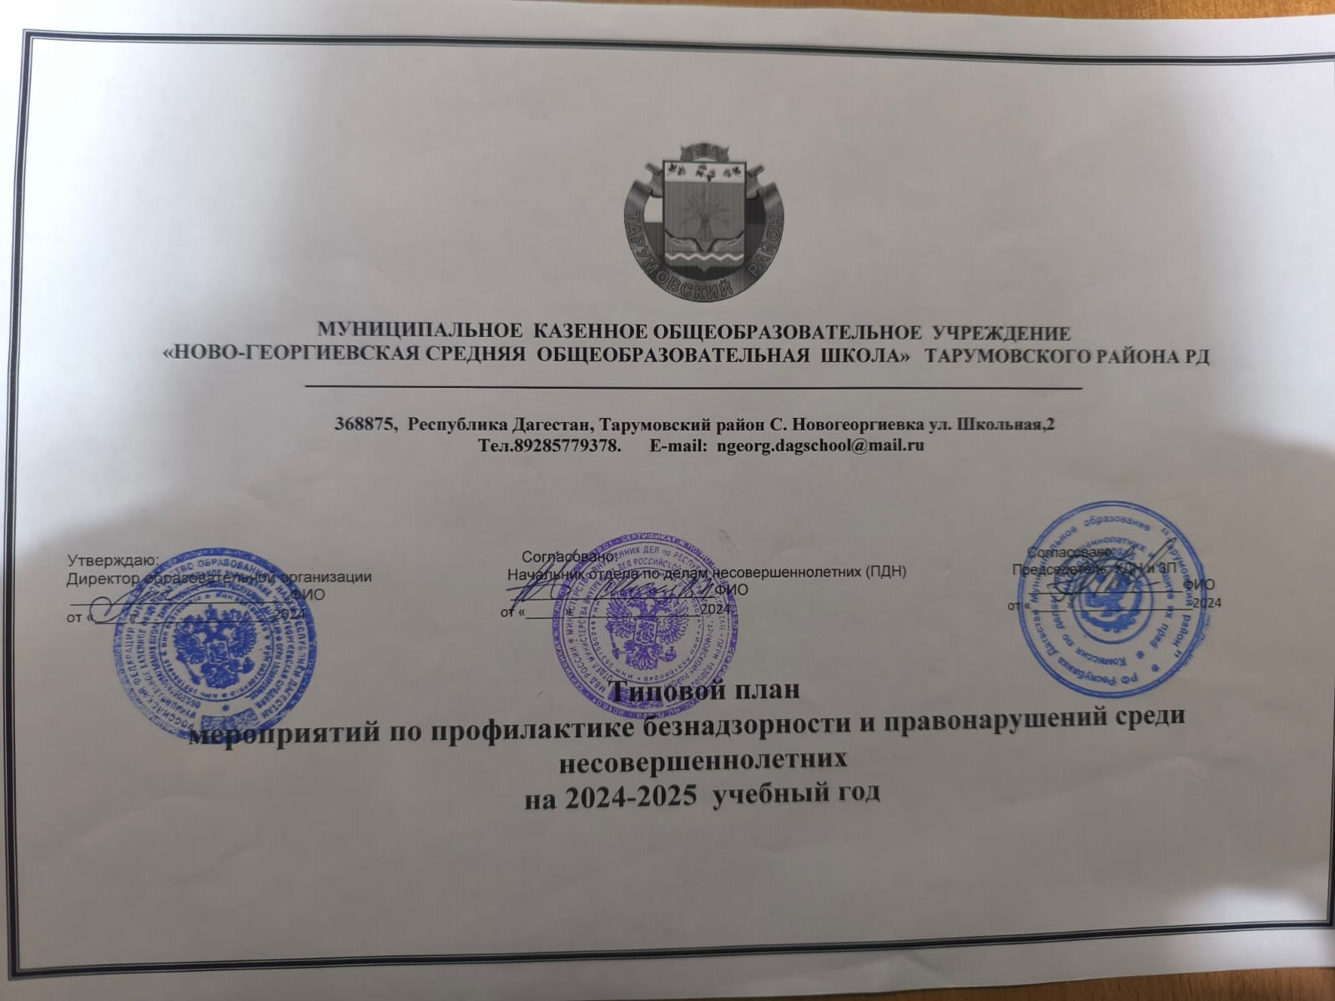

|  |  |  |  |
| --- | --- | --- | --- |
| Nº | Наименование мероприятия | Сроки проведения | Ответственные исполнители |
|  | Общие профилактические мероприятия | | |
| 1 | Изучение и исполнение нормативных правовых актов Российской Федерации и Республики Дагестан по профилактике безнадзорности и  правонарушений несовершеннолетних | в течение года | Администрация образовательной организации |
| 2 | Обновление банка данных об учащихся образовательной организации, обновление социальных паспортов классов образовательной организации.  Определение «группы риска». -  Составление планов индивидуальной работы с детьми «группы риска». | сентябрь  октябрь  март | Заместитель директора по воспитательной работе,  Совет профилактики, классные руководители |
| 3 | Документальное обеспечение деятельности Совета профилактики (планы работы, протоколы заседаний и т.д.) | январь,  май | Заместитель директора по воспитательной работе |
| 4 | Организация системы контроля посещаемости учащимися образовательной организации | в течение года | Администрация образовательной организации, классные руководители |
| 5 | Организация индивидуальной профилактической работы с детьми «группы риска» по вовлечению их в подготовку и проведение организованных форм досуга | в течение года | Классные руководители |
| 6 | Организация профориентационной работы среди учащихся «группы риска» | в течение года | Классные руководители |
| 7 | Создание методических рекомендаций, памяток для родителей | в течение года | Классные руководители |
| 8. | Организация работы классного руководителя по вовлечению учащихся во внеурочную деятельность | сентябрь, январь | Заместитель директора по воспитательной работе, классные руководители |
| 9. | Организация работы классных руководителей по вовлечению обучающихся в летнюю оздоровительную кампанию | май | Заместитель директора по воспитательной работе, классные руководители |
| 10. | Работа советника директора по воспитанию и взаимодействию с детскими общественными организациями по сохранению контингента учащихся (в том числе группы риска) в детских | ноябрь, март | Заместитель директора по воспитательной работе;  советник директора по воспитанию и взаимодействию с детскими общественными организациями |
| 11 | Информирование несовершеннолетних и родителей о функционировании «Детского телефона доверия» с единым общероссийским телефонным номером, о службах и учреждениях, оказывающих правовую, социальную и психологическую помощь несовершеннолетним | В течение года | ЗВР, психолог школы советник директора по воспитанию и взаимодействию с детскими общественными организациями;  инспектор по делам несовершеннолетних (по согласованию) |
| 12 | Правовое просвещение несовершеннолетних  (информирование, проведение тематических мероприятий) | ежеквартально | |  |  |  |  | | --- | --- | --- | --- | |  | Заместитель директора по воспитательной работе;  психолого-педагогическая служба; советник директора по воспитанию и взаимодействию с детскими общественными организациями |  |  | |
| 13 | Организация работы по вовлечению  несовершеннолетних в деятельность молодежных и общественных объединений (в т.ч. по вовлечению несовершеннолетних, имеющих девиантное поведение в волонтерскую деятельность) | в течение года | |  | | --- | | Заместитель директора по воспитательной работе;  психолого-педагогическая служба; советник директора по воспитанию и взаимодействию с детскими общественными организациями | |
| 14 | Привлечение к профилактической работе  наставников, представителей общественных организаций и СМИ | в течение года | Заместитель директора по воспитательной работе;  психолого-педагогическая служба; советник директора по воспитанию и взаимодействию с детскими общественными организациями |
| 15 | Организация деятельности служб медиации в  образовательной организации | в течение года | Заместитель директора по воспитательной работе;  психолого-педагогическая служба |
| 16 | Организация мероприятий:  Международный день защиты детей;  День знаний;  День проведения правовой помощи детям | 1 ионя  1 сентября  20 ноября | Заместитель директора по воспитательной работе, классные руководители |
| 17. | Вовлечение в профилактические мероприятия безнадзорности и правонарушений родителей (законных представителей) несовершеннолетних, состоящих на профилактических учетах, а также в отношении которых организована индивидуальная | в течение года | Заместитель директора по воспитательной работе;  психолого-педагогическая служба |
| 18. | профилактическая работа  Проведение общешкольных родительских собраний | в течение года | Администрация образовательной организации |
| 19. | Организация работы групп школьных активистов (неформальных лидеров), направленных на своевременное выявление проблем среди обучающихся, передачу информации в адрес психологической службы образовательной организации | в течение года | Администрация образовательной организации;  заместитель директора по воспитательной работе;  психолого-педагогическая служба  Заместитель директора по |
| 20. | Проведение мероприятий, направленных на половое воспитание несовершеннолетних | в течение года  в течение года | воспитательной работе;  психолого-педагогическая служба  Заместитель директора по |
| 21. | Проведение акции «Помоги пойти учиться» |  | воспитательной работе;  психолого-педагогическая служба;  инспектор по делам несовершеннолетних (по согласованию) |
| Мероприятия, направленные на профилактику экстремизма и терроризма среди несовершеннолетних | | | |
| 22 | Заместитель директора по воспитательной работе;  психолого-педагогическая служба; советник директора по воспитанию и взаимодействию с детскими общественными организациями;  инспектор по делам несовершеннолетних (по согласованию) | ежеквартально | Организация и проведение общественно-политических, воспитательных, просветительских, культурных, досуговых и спортивных мероприятий с участием лидеров общественного мнения, общественных деятелей, представителей традиционных религиозных конфессий, общественных и социально ориентированных некоммерческих организаций, детских и молодежных движений |
| 23 | Организация и проведение воспитательных и профилактических лекций, викторин, кинопоказов, показов театрализованных **--*--*-*-, профилактических встреч с участием специалистов и преподавателей юридического профиля, разъясняющие преступную сущность террористических, украинских националистических и неонацистских организаций | ежеквартально | Заместитель директора по воспитательной работе;  психолого-педагогическая служба; советник директора по воспитанию и взаимодействию с детскими общественными организациями;  инспектор по делам несовершеннолетних (по согласованию) |
| 24 | Организация и проведение профилактических встреч-бесед деятелей культуры с обучающимися, уроков мужества с участием представителей правоохранительных органов, органов исполнительной власти, экспертов по профилактике терроризма и экстремизма, участников СВО, ветеранов боевых действий |  | Заместитель директора по воспитательной работе;  психолого-педагогическая служба; советник директора по воспитанию и взаимодействию с детскими общественными организациями;  инспектор по делам несовершеннолетних (по согласованию) |
| 25 | Вовлечение детей трудовых мигрантов в деятельность образовательных организаций | ежеквартально | Заместитель директора по воспитательной работе;  психолого-педагогическая служба; советник директора по воспитанию и взаимодействию с детскими общественными организациями;  инспектор по делам несовершеннолетних (по согласованию |
| 26 | Вовлечение обучающихся, прибывающих из новых регионов Российской Федерации в мероприятия, проводимые детскими общественными движениями  Республики Дагестан и в культурно- просветительские мероприятия, направленные на разъяснение традиционных российских духовно- нравственных ценностей | ежеквартально | Заместитель директора по воспитательной работе;  психолого-педагогическая служба; советник директора по воспитанию и взаимодействию с детскими общественными организациями;  инспектор по делам несовершеннолетних (по согласованию |
| 27. | Организация и проведение среди обучающихся и родителей, просветительской деятельности об основных фактах и понятиях: терроризм, экстремизм, радикализация, скулшутинг, колумбайн, вербовка в террористическую деятельность | ежеквартально | Заместитель директора по воспитательной работе;  психолого-педагогическая служба; советник директора по воспитанию и взаимодействию с детскими общественными организациями;  инспектор по делам несовершеннолетних (по согласованию |
| Мероприятия, направленные на профилактику правонарушений и преступлений, совершаемых несовершеннолетними, а также в отношении несовершеннолетних | | | |
| 28 | Разработка и распространение (размещение) информационных матери ов по предупреждению совершения противоправных действий несовершеннолетними, их последствиях | ежеквартально | Заместитель директора по воспитательной работe;  психолого-педагогическая служба; |
| 29 | Проведение заседаний Советов профилактики школ | ежеквартально | Заместитель директора по  воспитательной работе; Совет профилактики образовательной организации |
| 30 | Участие в межведомственной операции  «Подросток», направленной на предупреждение безнадзорности, правонарушений несовершеннолетних, организацию индивидуальной профилактической работы с несовершеннолетними | сентябрь — ноябрь | Заместитель директора по воспитательной работе;  психолого-педагогическая служба; совет ни к директора по воспитанию и взаимодействию с детскими общественным и организациями; инспектор по делам несовершеннолетних (по согласованию) |
| **Мероприятия, направленные на профилактику потребления несовершеннолетними психоактивных веществ, предупреждение правонарушений и преступлений, связанных с незаконным оборотом наркотических средств** | | | |
| 31 | Проведение мероприятий по профилактике употребления несовершеннолетними психоактивных веществ, предупреждению участия в незаконном обороте наркотических средств, по пропаганде здорового образа жизни | ежеквартально | Заместитель директора по воспитательной работе;  психолого-педагогическая служба; советник директора по воспитанию и взаимодействию с детскими общественными организациями;  инспектор по делам несовершеннолетних (по согласованию |
| 32 | Проведение социально-психологического тестирования обучающихся | Сентябрь – октябрь | Психолого-педагогическая служба |
| 33 | Организация индивидуально-профилактической работы с обучающимися, вошедших в группу риски по результатам социально-психологического  тестирования | Ноябрь-май | Психолого-педагогическая служба; классные руководители |
| **Мероприятия по предупреждению чрезвычайных происшествий с несовершеннолетними** | | | |
| 34 | Проведение мероприятий (беседы, классные часы, конкурсы, викторины, инструктажи) с несовершеннолетними по предупреждению чрезвычайных происшествий с несовершеннолетними на темы:   * безопасность в быту, на детских площадках, объектах транспортной и иной инфраструктуры; * предупреждение дорожно-транспортных происшествий с детьми; * безопасность на природных объектак (водоемах, лесу, на льду);   —безопасное поведение при пожаре;   * безопасность при контакте с представителями флоры и фауны; * профилактика детских отравлений и   инфекционных заболеваний;   * безопасность в сети «Интернет». | Постоянно | Заместитель директора по воспитательной работе;  психолого-педагогическая служба; советник директора по воспитанию и взаимодействию с детскими общественными организациями;  инспектор по делам несовершеннолетних (по согласованию |
| 35 | Организация и проведение родительских собраний на тему «Профилактика семейного неблагополучия и суицидального поведения детей и подростков» с использованием рекомендаций, размещенных по ссылке: https://rulaws.ru/acts/Pisino-  oMutin ros esche i а Rossii 30 06 2023 N 07 3646/ | Декабрь , май | Заместитель директора по воспитательной работe; Классные руководители |
| 36 | Организация и проведение классных часов на тему декабрь, май  «Красота - внутри меня» с использованием рекомендаций, размещенных по ссылке : https://rн1aws.ru/acts/Pismo- Min rosvescheni a-Rossii-ot-30.06.2023-N-07-3646 | декабрь, май | Заместитель директора по воспитательной работe; Классные руководители |